

أوراق العمل
تقنية رقمية1-1

ثانوية أبوعريش الأولى
معلم المادة : علي معشي
اســــــم الطالب : ......................................................................
رقـــــــــــم الشعبة : ......................................................................
توزيع الدرجات لمقرر تقنية رقمية 1-1
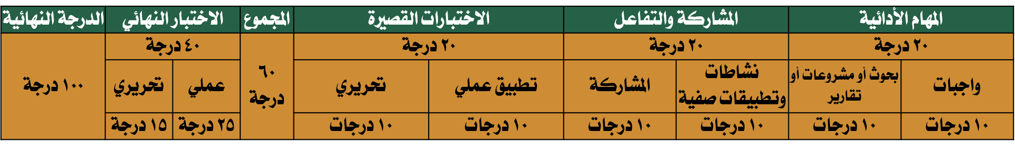
استمارة متابعة أوراق العمل الطالب
الجزء | الدرجة |  | توقيع المعلم
الأول 2-4
  1
  ½
الثاني5-6
  1
  ½
الثالث7-8
  1
  ½
الرابع9-10
  1
  ½
الخامس11-12
  1
  ½
السادس15
  1
  ½
السابع18-19
  1
  ½
الثامن20
  1
  ½
التاسع22-23
  1
  ½
العاشر24-30
  1
  ½

الملف هذا لا يغني عن الكتاب المدرسي

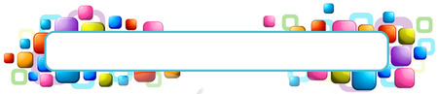
الوحدة الأولى: أساسيات علم الحاسب


الدرس الأول: تمثيل البيانات

أساس النظام

رموز النظام

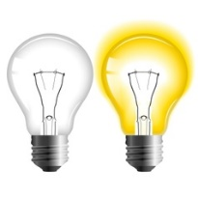
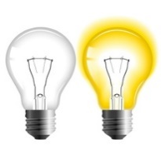
حالة وجود جهد منخفض
حالة وجود جهد مرتفع
0
1
1
0
1
0
1
• تعمل أجهزة الحاسب بالطاقة الكهربائية
• نطلق على أجهزة الحاسب اسم الآلات الثنائية لماذا؟
............................................................................................................

• أصغر وحدة لتمثيل البيانات في أجهزة الحاسب هي ...........................
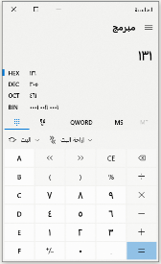
املأ الفراغات في الجدول ادناه:
نظام ثنائي | نظام عشري | نظام ستة عشري
1101
 | 85
 |  | 3F8
10101100

اختر الإجابة الصحيحة :
1 | النظام العشري يتكون من الأعداد من ...... إلى ......
أ | 0 إلى 10 | ب | 0 إلى 9 | ج |   1 إلى 10
2 | الرقم 14 يتم تمثيله في النظام الستة عشري بالحرف :
أ | E | ب | C | ج | F
3 | عند تحويل الرقم 1101 من النظام الثنائي إلى النظام العشري نحصل على الرقم :
أ | 12 | ب | 13 | ج | 15


تمثيل البيانات

إذا كان الحاسب لا يفهم إلا لغة الآلة وهي (0,1) فكيف تمثل البيانات النصية والأرقام، والرموز، والصور، والفيديو.
يتم تمثيل البيانات النصية والأرقام والرموز في الحاسب بوساطة ما يسمى بنظام ........................... فما هو؟
نظام يستخدم لتمثيل النصوص في الحاسب ويتضمن قائمة من الاحرف يجري تحويلها إلى النظام الثنائي
• أشهر أنظمة الترميز هو نظام ...........................
• يتعامل الحاسب مع الصور من خلال نظام ......... يعد استخدام نظام ( ، ، ) (RGB)وهي الأكثر شيوعا للصور في الحاسب
• كل لون يمزج من هذه الألوان الأساسية الثلاثة، يجري تخزين ........................... قيم لكل PIXEL في الصورة
قيمة لكل لون تتراوح قيمة كل منها بين( ........................... و ........................... )وتدل على تدرج كل لون .
• الفيديو الرقمي هو ................................................................................................................................................................................................
• بالإمكان استخدام تقنية ........................... الصور والفيديو لتقليل المساحة المطلوبة لحفظها وزيادة سرعة معالجتها

1 | لتمثيل النصوص داخل الحاسبات نستخدم نظام الترميز الأمريكي:
أ | يونيكود | ب | جدول الحقيقة | ج | أسكي

1 | نظام العد الثنائي يتكون من رقمين فقط هما الصفر والواحد يمثلان حالة الجهد الكهربائي الموجود.
2 | يتعامل الحاسب مع الصور من خلال نظام الألوان RGB الذي يعبر كل لون عن مزيج من هذه الالوان الأساسية الثلاثة .
3 | كل لون يمزج من هذه الألوان الأساسية الثلاثة، يجري تخزين 5 قيم لكل PIXEL في الصورة
4 | قيمة لكل لون تتراوح قيمة كل منها بين( 1 و 250 )وتدل على تدرج كل لون .
5 | يمكن ضغط الصور والفيديو لتقليل المساحة المطلوبة لحفظها وزيادة سرعة معالجتها

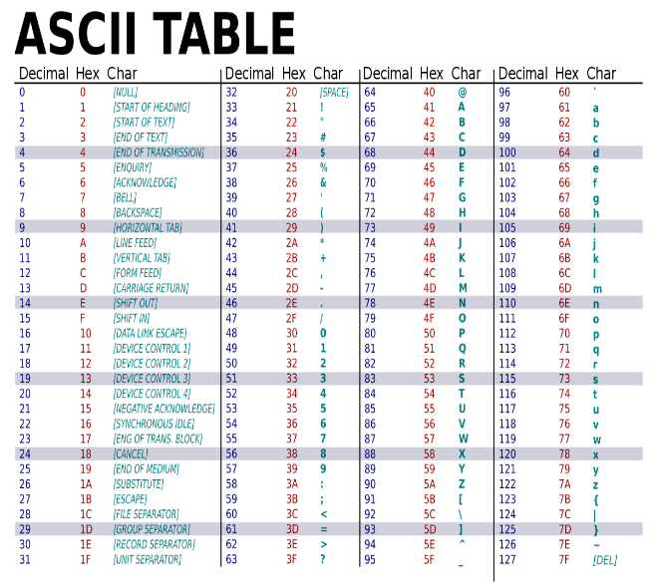
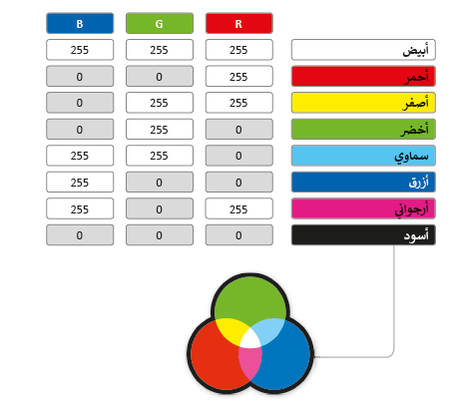

الطول
العرض

الجبر المنطقي والبوابات المنطقية

تحفظ البيانات في الحاسب على شكل بيانات ثنائية( 1,0 ) ويقوم الحاسب بإجراء العمليات على الأرقام الثنائية من خلال ما يسمى بالبوابات المنطقية
• فالبوابات المنطقية ..................................................................................................................................................................................................
....................................................................................................................................................................................................................................
• ترتبط كل بوابة منطقية بجدول يسمى جدول الحقيقة Truth Table يظهر جميع الاحتمالات للقيم الداخلة وما يقابلها من قيم خارجة لكل بوابة منطقية.
أنواع البوابات المنطقية
 | 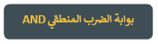 | 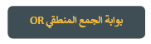 | 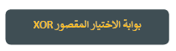
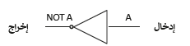 | 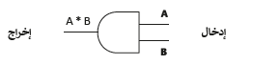 | 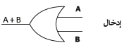 | 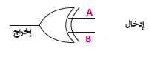
تستقبل قيمة واحدة كمدخل  وتنتج قيمة واحدة كمخرج  وتقوم بعكس المدخل، فإذا كان المدخل 0فالمخرج 1  أما إذا كان المدخل 1 فالمخرج 0. | تستقبل قيمتين كمدخل، وبناءً  عليهما يحدد المخرج، إذا كان كلاهما 1 فسيكون المخرج 1  وإذا كان غير ذلك فإن المخرج 0. | بوابة الجمع المنطقي، ومثلها مثل بوابة الضرب المنطقي تستقبل  قيمتين كمدخل. إذا كان كلاهما 0 فإن المخرج 0. ما عدا ذلك فإن  المخرج يكون 1. | تسمى أيضا بوابة OR الحصرية) مخرجها هو 0 إذا  كان كلا المدخلين متماثلين، و1 إذا كانا مختلفين.
أكمل جدول الحقيقة | أكمل جدول الحقيقة | أكمل جدول الحقيقة | أكمل جدول الحقيقة
  مدخلA | مخرجNot A
  0
  1
  مدخلA | مدخلB | مخرج  A and B
  0 | 0
  0 | 1
  1 | 0
  1 | 1
  مدخلA | مدخلB | مخرج  A or B
  0 | 0
  0 | 1
  1 | 0
  1 | 1
  مدخلA | مدخلB | مخرج  A xor B
  0 | 0
  0 | 1
  1 | 0
  1 | 1

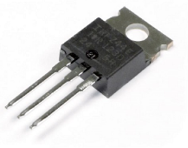
تصنع البوابة المنطقية من ...........................أو أكثر في جميع مكونات الحاسب بدءًا من ذاكرة الوصول RAM إلى ذاكرة الفلاش الخارجية المحمولة
• الترانزستور هو ....................... .............................................................................................................................................................................. ...................................................................................................................................................................................................................................
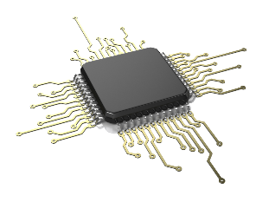
• الدارات المتكاملة هي ..............................................................................................................................................................................................
• أحدثت الدارات المتكاملة ثورة في عالم التقنية بسبب: .................................................................................................................................... .................................................................... ...............................................................................................................................................................
1 | بوابة تأخذ مدخل واحد فقط بحيث تكون قيمة المخرج معاكسة لقيمة المدخل:
أ | NOT | ب | AND | ج | OR
2 | في بوابة AND عندما يكون المدخل الأول 0 والمدخل الثاني 1 فإن المخرج تكون قيمته :
أ | 1 | ب | 0 | ج | (0,1 ) معا
3 | في بوابةOR عندما يكون المدخل الأول 0 والمدخل الثاني 1 فإن المخرج تكون قيمته :
أ | 1 | ب | 0 | ج | (0,1 ) معا
4 | عند دمج عدة بوابات معا وبإضافة بعض العناصر الإلكترونية مثل المقاومات والمكثفات يمكننا إنشاء:
أ | دارات متكاملة | ب | ترانزستورات | ج | مقاومات

الدرس الثاني: بُنية الحاسب

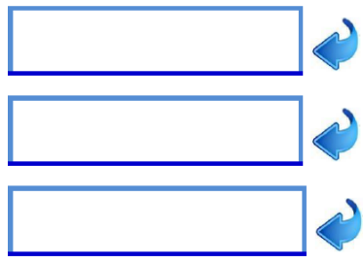
❖ تقوم أجهزة الحاسب بثلاث مهام أساسية:
*يجب ان تكون التعليمات المراد تنفيذها بالنظام ..................

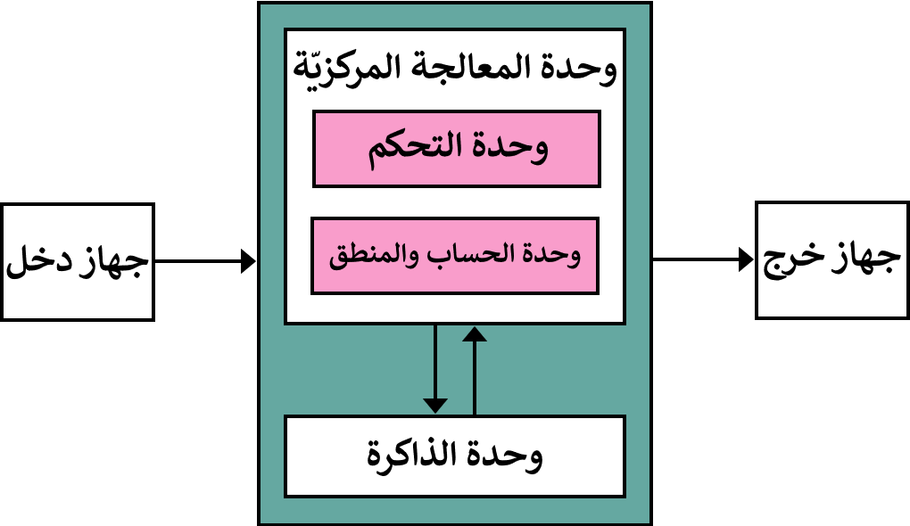
1945 هيكلية فون نيومان
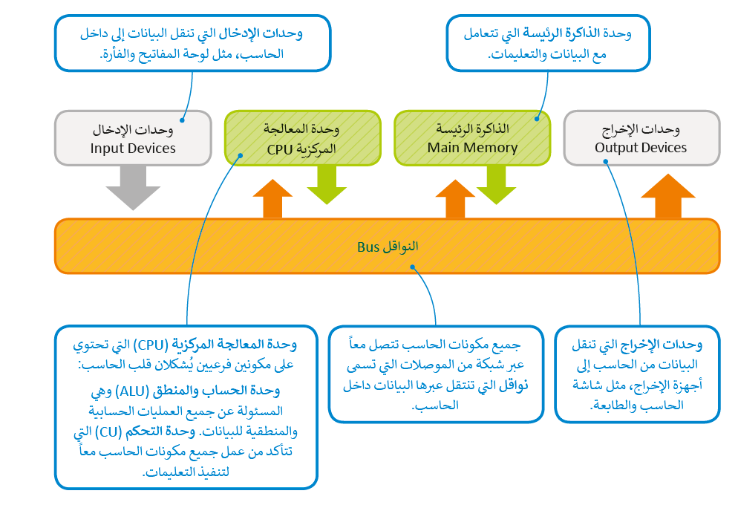
❖ وضع عالم الرياضيات فون نيومان معمارية الحاسب الرئيسة التي أصبحت أساسا تتبعه أجهزة
الحاسب الحديثة، ويعتمد تصميم نيومان على أساس هيكلة الحاسبات في شكل وحدات منفردة
لكل منها مهمتها الخاصة بها.
❖ بنية الحاسب حسب معمارية فون نيومان:

❖ تنفذ التعليمات وتتم معالجة البيانات من خلال ما يسمى(بدورة الجلب والتنفيذ(
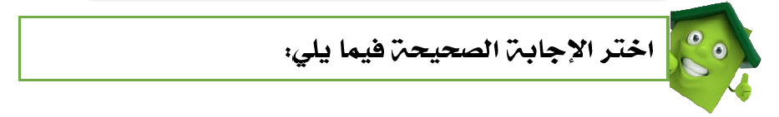

CU
ALU
الذاكرة
جلب

Registers

دورة الجلب
دورة التنفيذ
تنفيذ
فك ترميز

تتلخص دورة الجلب والتنفيذ في ثلاث مهام رئيسية:

- جلب التعليمة التالية | ....................................................................................................... .......................................................................................................
- فك ترميز التعليمة | ....................................................................................................... .......................................................................................................
- تنفيذ التعليمة | ....................................................................................................... .......................................................................................................
حفظ النتائج تحفظ نتائج تنفيذ التعليمات في الذاكرة الرئيسية
*ملاحظة بناء على التعليمات، قد يلزم تحميل المزيد من البيانات الإضافية من الذاكرة الرئيسة إلى المسجلات للمعالجة.
فمثلا إذا كانت هناك تعليمة لجمع عدد محفوظ في الذاكرة داخل المسجل فإن وحدة التحكم يجب أن تحصل على هذا العدد من الذاكرة الرئيسة
1 | الوحدة المسؤولة عن جميع العمليات الحسابية والمنطقية للبيانات في الحاسب الآلي هي :
أ | وحدة التحكم | ب | وحدة الحساب والمنطق | ج | وحدة المسجلات
2 | يتم حفظ التعليمات داخل المعالج في وحدة تسمى :
أ | وحدة التحكم | ب | وحدة الحساب والمنطق | ج | وحدة المسجلات
وحدات التخزين
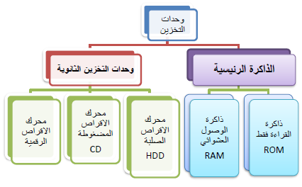

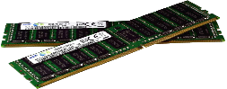
❖ ذاكرة الوصول العشوائي(RAM) ذاكرة القراءة والكتابة وهي ذاكرة مؤقتة ......................... بياناتها بمجرد انقطاع التيار عنها
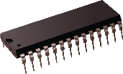
❖ ذاكرة القراءة فقط (ROM) وهي ذاكرة لا يمكن محو أو إعادة كتابة البيانات داخلها وتعمل على تخزين التعليمات التي يحتاجها الحاسب لبدء التشغيل وتسمى بالبرامج الثابتة.
❖ تعد الذاكرة الرئيسية محدودة الحجم ولذلك نحتاج إلى نوع آخر من أجهزة التخزين يمكنه الاحتفاظ بالبيانات والتعليمات بأمان.
❖ حسب نموذج بنية فون نيومان تعد أجهزة التخزين الثانوية أجهزة .........................و........................ في نفس الوقت
الأقراص الصلبة تحتوي عددا من الصفائح المركبة واحدة فوق الأخرى وكل منها له رأس قراءة وكتابة متصل بعمود دوران، تصطف في هذه الصفائح مجموعة من المسارات بعضها داخل بعض لتشكل أسطوانة، وتقسم كل صفيحة إلى عدد من القطاعات.
من أجل الوصول إلى بيانات محددة على القرص الصلب، يجب على تعليمة القرص أن تحدد رقم الصفيحة ورقم المسار ورقم المقطع.




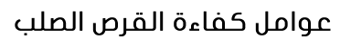


تعتمد كفاءة القرص الصلب على أربعة عوامل
...........................................................................................................................................................................................
وقت البحث
...........................................................................................................................................................................................
وقت الوصول
...........................................................................................................................................................................................
معدل النقل
...........................................................................................................................................................................................
وقت الانتظار
كفاءة القرص الصلب
وقت الوصول
معدل النقل

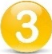
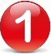
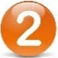
أنواع الأقراص المدمجة الرقمية - تستخدم أشعة الليزر في قراءة وكتابة البيانات على هذه الأقراص
الأقراص المدمجة CD أقراص الفيديو الرقمية DVD أقراص الأشعة الزرقاء BD
1 | الزمن الذي يستغرقه رأس القراءة والكتابة للوصول إلى المسار المناسب :
أ | وقت البحث | ب | وقت الانتظار | ج | وقت الوصول
2 | هو الزمن الذي يستغرقه المقطع المحدد للتموضع أسفل رأس القراءة والكتابة:
أ | وقت البحث | ب | وقت الانتظار | ج | وقت الوصول
3 | هو الزمن المستغرق لقراءة مجموعة البيانات، وهو حاصل مجموع وقت البحث ووقت الانتظار:
أ | وقت البحث | ب | وقت الانتظار | ج | وقت الوصول

الدرس الثالث: أنظمة التشغيل

❖ تعتبر الترانزستورات والبوابات المنطقية والمعالج والقراص الصلبة مكونات الحاسب ..........................
❖ المكونات البرمجية: تحتوي على التعليمات التي نزود بها الحاسب لأداء المهام والوظائف المحددة. وهذه التعليمات المحددة تسمى البرمجيات
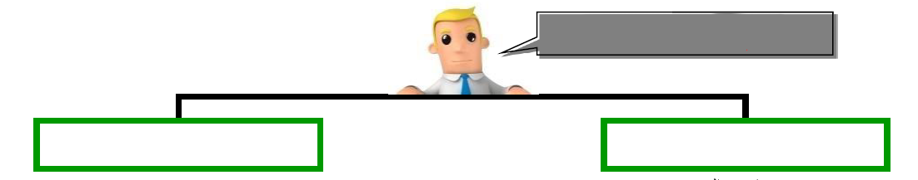
تصنف البرمجيات الحديثة إلى

.......................................................... هي برامج صممت لحل المشاكل العملية ومساعدة مستخدمي الحاسب على إنجاز مهامهم. مثل برنامج معالجة النصوص ومتصفح الإنترنت والألعاب ومشغلات الوسائط

❖ ......................................................برامج تتحكم في عمل نظام الحاسب، وتزوده بالأدوات والبيئة التي تسمح للبرامج التطبيقية أن تعمل. وتنقسم إلى..........................و ..........................

❖ نظام تشغيل الحاسب Operating System هو نواة برامج النظام و يدير مصادر الحاسب مثل الذاكرة و وحدات الإدخال والإخراج، كما يسمح للبرامج التطبيقية بالوصول لمصادر النظام. يمنح نظام التشغيل مستخدم الحاسب واجهة للتفاعل مع الحاسب
❖ تدعم أجهزة الحاسب تعددية البرامج فما المقصود بذلك؟ .........................................................................................................................................
....................................................................................................................................................................................................................................
• يقوم نظام التشغيل في الأجهزة تعددية البرامج بإدارة الذاكرة لكي يبقى على اطلاع بالبرامج المفتوحة وموقع كل منها داخل الذاكرة.
•ويقوم نظام التشغيل بإدارة استخدام وحدة المعالجة المركزية من خلال العمليات الفردية.
• تقوم وحدة المعالجة المركزية بتنفيذ عملية واحدة فقط بكل وقت ولذلك تتنافس البرامج للوصول إلى وحدة المعالجة المركزية لكي يتم تنفيذها أولا
• مهام نظم التشغيل:
2-
1-
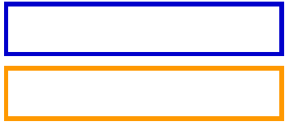
4-
3-

1 | جميع البرامج التي صممت لحل المشاكل العملية ومساعدة مستخدمي الحاسب على إنجاز مهامهم :
أ | البرامج التطبيقية | ب | برامج النظام | ج | نظام التشغيل
2 | البرامج التي تتحكم في عمل نظام الحاسب وتزوده بالأدوات والبيئة التي تسمح للبرامج التطبيقية أن تعمل:
أ | البرامج التطبيقية | ب | برامج النظام | ج | نظام التشغيل

مهام نظم التشغيل

❖ أولا: إدارة ..................................../ يقوم نظام التشغيل بإدارة الذاكرة من خلال:
• تتبع مكان وجود البرنامج داخل الذاكرة.
• تحويل عناوين البرنامج المنطقية إلى عناوين ذاكرة حقيقية.
• حيث إنه يتعامل معها على أنها مخزن بيانات مستمر مقسم إلى مجموعات من الخانات الثنائية التي تحتوي التعليمات أو البيانات.
• كل جزء من هذا المخزن يجب أن يكون محددا بشكل فريد يتم تعريفه من خلال عنوان تبدأ العناوين من الرقم 0 وهو أول عنوان من عناوين الذاكرة .
• لا تعرف البرامج عناوينها مسبقا في الذاكرة، لذا فإن البرنامج يتعرف إلى تعليماته والبيانات باستخدام العناوين المنطقية.
• ربط العناوين: يقوم نظام التشغيل برسم خريطة العناوين المنطقية للبرامج وما يقابلها من عناوين ذاكرة حقيقية في ذاكرة الوصول العشوائي.
تستند جميع أنظمة التشغيل الشائعة المستخدمة حاليا إلى التشغيل يونكس | UNIX الذي تم استخدامه لأول مرة عام 1969

❖ ثانيا: إدارة .............................../ يقوم نظام التشغيل بإدارة استخدام وحدة المعالجة المركزية من خلال العمليات الفردية.
• يمكن لعملية واحدة فقط تنفيذ جزء من تعليماتها في أي وقت في وحدة المعالجة المركزية.
• لذلك تمر كل عملية بدورة حياة لحالات عملية مختلفة حيث تكتسب وتفقد التحكم في وحدة المعالجة المركزية.
• تدخل العملية إلى النظام، وتكون جاهزة للتنفيذ أو تصبح قيد التنفيذ أو تنتظر موردا، أو تم الانتهاء منها .
- العمليات المراد تنفيذها التي سيتم تحميلها من الذواكر الثانوية لذاكرة الحاسب الرئيسة مثل فتح المستعرض لتصفح الإنترنت
- يتم تنفيذها داخل المعالج. وفق مراحل جلب وتنفيذ التعليمات في المعالج من جلب، وفك وتشفير،
- العمليات اكتمل تنفيذها ولم تعد نشطة إذ يقوم نظام التشغيل بحذف جميع المعلومات الخاصة بالعملية من الذاكرة الرئيسة
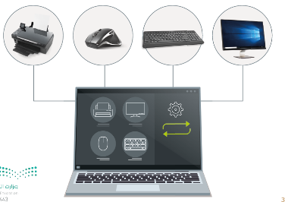
- العمليات الموجودة في طابور التنفيذ بذاكرة الحاسب الرئيسة. وهذا لا يشمل العمليات التي تنتظر جلب بيانات من العملية تنتظر توفر موارد من خرج وحدة المعالجة المركزية مثل وصول بيانات في الذاكرة الرئيسة أو قيام المستخدم بإدخال بيانات عبر وحدة إدخال
ثالثا: إدارة أجهزة .............................../
• برنامج تشغيل الجهاز:برنامج يستطيع من خلاله نظام التشغيل التحكم في كل جهاز ملحق من أجهزة الإدخال .
• يقوم نظام التشغيل بإرسال المعلومات الصحيحة إلى جهاز الإدخال أو الإخراج الصحيح ويتحكم أيضا في وصول كل عملية إلى الجهاز

❖ رابعا: إدارة .............................../
• يقوم نظام التشغيل بتنظيم مخازن البيانات الثانوية مثل الأقراص الصلبة التي تحتفظ بالبيانات عند فقدان الطاقة الكهربائية.
وأيضا يقوم ب تنظيم وحفظ المعلومات المخزنة على القرص الصلب على شكل ملفات.
• الملف .....................................................................................................................................................................................
• يمكن للملف أن يحتوي على برنامج أو بيانات من نوع واحد أو أكثر فمثلا برنامج متصفح الإنترنت و الصورة الرقمية هما عبارة عن نوعين مختلفين من الملفات.
• نظام الملفات هو نظام عرض منطقي للمستخدمين كي يتمكنوا من إدارة المعلومات كمجموعة من الملفات.
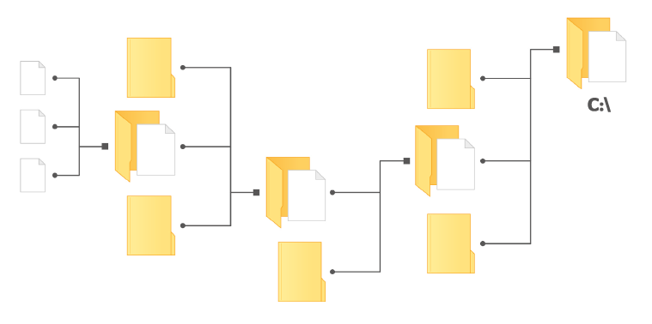
حيث يتم تنظيمه عادة بتجميع الملفات داخل مجلدات.
• المجلد هو اسم لمجموعة من الملفات.
• يحتوي المجلد الرئيسي على مجلدات فرعية حيث تكون بنية هيكلية يمكن
عرضها كشجرة مجلدات.
• يسمى المجلد الموجود بأعلى مستوى الهيكلة ........................... .

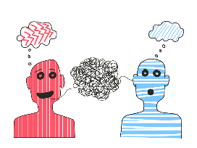
الدرس الرابع: أساسيات الشبكات

رسالة
❖ ما المقصود بشبكات الحاسب؟ مجموعة من أجهزة الحاسب تتصل ببعضها لتبادل البيانات ومشاركة الموارد
المرسل
مستقبل
❖ بعض المفاهيم الأساسية بالشبكات:
تسمى هذه العملية بتحويل الحزم Packet Switching
• تنتقل الرسائل بين الأجهزة عبر الشبكة عن طريق تقسيمها إلى ........................... مرقمة لها حجم ........................... .
• الجهاز المرسل يرسل الحزم إلى الجهاز المستقبل الذي يقوم بتجميعها وتكوين الرسالة الأصلية ، وهذا ما يسمى ...................
• الحزم المنفصلة تأخذ عدة طرق عبر الشبكة مما يؤدي إلى وصول تلك الحزم بشكل مختلف عن ترتيبها الأصلي.
• الجهاز المستقبل يقوم بإعادة ترتيب الحزم عند وصولها لإعادة إنشاء الرسالة الأصلية.
❖ أهمية الموجهات Router • تسمح للحزم المختلفة بالوصول إلى وجهتها عبر أجهزة الشبكة المختلفة.
• يقوم بقراءة الوجهة ويقرر المسار المناسب لتصل إلى الموجهة التالي المتصل به مباشرة.
• يقوم بتكرار ذلك حتى تصل الحزمة إلى الموجهة المتصل بالجهاز المستقبل.
• عند وجود مسار مسدود بسبب عطل في أحدى الموجهات والمسارات مزدحمة يقوم باختيار مسار ........................... .
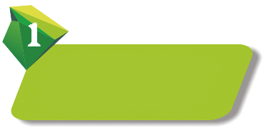
❖ كيف يتم التواصل بين جهازين مختلفين داخل الشبكة ؟
يتم التواصل بين جهازين على الشبكة بطريقتين مختلفتين
اسم المضيف


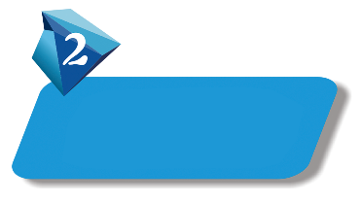
هو اسم فريد يحدد جهاز حاسب معين بالإنترنت وهو يتكون من كلمات قابلة للقراءة يتم الفصل بينها بنقاط www.twitter.com وهو سهل ومناسب في تذكر وحفظ عناوين المواقع.

عنوان يتكون من سلسلة من 4 أرقام عشرية مفصولة بنقاط، مثال 255.190.10.1 نطاقه (255- (0
عنوان الانترنت IP
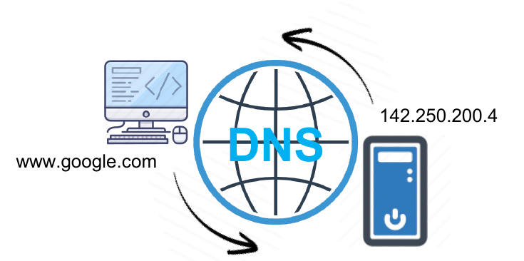
تتم ترجمة اسم المضيف إلى عنوان IP مقابل له تلقائيا عن طريق نظام اسم المجال DNS

ما هو نظام اسم المجال DNS
.........................................................................................................................................................................
معلومة مهمة جدا:
أجهزة الشبكة (مثل الموجهات) تعتمد على عنوان IP لنقل البيانات من جهاز إلى آخر، إذا لا بد من تحويل كل اسم مضيف إلى عنوان IP عن طريق نظام DNS حتى تتعامل معها الموجهات بكل سهولة
تتواصل أجهزة الحاسب مع بعضها البعض بطريقة متقدمة تعرف بالبروتوكولات، فما هي البروتوكولات وما هو عملها؟
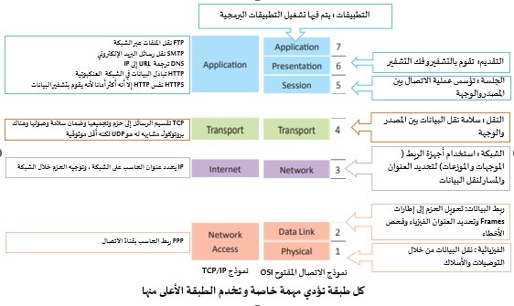
❖ تعريف بروتوكول الشبكة:
..................................................................................................................................
• كيف يتم بيان عمل بروتوكولات الشبكات؟
بواسطة نموذج الاتصال المفتوح Open Systems Interface -OSI •
كم عدد طبقات نموذج الاتصال المفتوح OSI يحتوي نموذج
OSI على .................. طبقات، كل طبقة منها تؤدي مهمة خاصة
وتخدم الطبقة الأعلى منها، ويتم خدمتها من الطبقة الأدنى منها.

❖ بروتوكول TCP/IP هو البروتوكول المسؤول عن التحكم بنقل البيانات وضمان سلامتها
وهو مجموعة من البروتوكولات وبرامج الأدوات المساعدة التي تدعم اتصال الشبكة منخفض المستوى.
ينقسم البروتوكول إلى جزئين: TCP وIP فما مهام كل واحد منهم؟
- Transmission Control Protocol -TCP
• بروتوكول التحكم في النقل.
TCP يعتمد أساسا على عنوان IP حيث تشكلان من حزمة البروتوكولات قاعدة الاتصال عبر الإنترنت.
• برنامج TCP يقسم الرسائل إلى حزم ويمررها إلى برنامج IP ليتم إرسالها، ثم يعيد ترتيب الحزم ويعيد تجميعها عند وجهتها.
• يتعامل برنامج TCP أيضا مع أي أخطاء تحدث كعدم وصول الحزمة مطلقا إلى الوجهة أو تلف محتوياتها.
- 2 - Internet Protocol – IP
• بروتوكول الإنترنت.
• برنامج IP مسؤول عن توجيه الحزم عبر شبكة الويب الخاصة بالشبكات المختلفة إلى وجهتها النهائية.
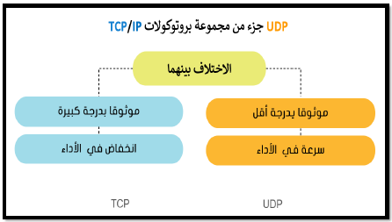
• بروتوكول بيانات المستخدم -User Datagram Protocol UDP
يشكل بديلا عن بروتوكول التحكم في النقل TCP

توجد عدة بروتوكولات أخرى بمستوى أعلى من بروتوكولا TCP/IP عليها البروتوكولات العالية المستوى، ومن أهمها
(أ) | اسم البروتوكول | (ب) | وظيفته
1 | FTP |  | نظام يحول عناوين أجهزة الحاسب في الشبكة إلى ما يقابلها من عناوين IP
2 | SMTP |  | يختلف عن البروتوكول السابق في أنه يوفر اتصالا آمناً بين حاسبين
3 | HTTP |  | يضمن تبادل البيانات في الشبكة العالمية العنكبوتية
4 | HTTPS |  | يستخدم لنقل رسائل ابريد الإلكتروني
5 | DNS |  | يسمح بنقل الملفات بين حاسبات الشبكة
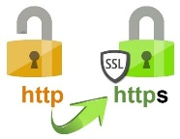
❖ هنالك بعض المواقع تحمل علامة http وبعضها https فما الفرق بينهم؟
• عندما يحمل موقع ويب علامة https فهذا يعني أنه قد أضاف شهادة.........التي تقوم بتشفير البيانات أثناء انتقالها بين المستخدم والخادم
❖ هل الشبكة العنكبوتية هي شبكة إنترنت؟
• الإنترنت هو شبكة عالمية تتيح لأي حاسب متصل بها الاتصال بالحاسبات الأخرى. تقدم خدمات منها الويب والبريد الإلكتروني والتطبيقات والألعاب ... وغيرها.
• الشبكة العنكبوتية هي نظام من المستندات المترابطة تسمى صفحات الويب ويمكن لكل صفحة ويب الارتباط بواحدة أو أكثر من الصفحات الأخرى وتعد أحدى خدمات الإنترنت.
❖ ما المقصود بعنوان URL ؟
عبارة عن عنوان الموقع بالأحرف يحتوي على اسم المضيف بالإضافة إلى معلومات أخرى تستخدم في للوصول إلى مستند معين لدى مضيف محدد.
يتم إنشاء صفحات الويب باستخدام لغة ترميز النص التشعبي
❖ ما هو أهم وسيلة من وسائل حماية تطبيقات الإنترنت
الجدار الناري هو وبرنامج أو جهاز يتحكم في عملية الاتصال بين الحاسب والإنترنت أو شبكة الحاسب
• وظيفته منع البرامج الضارة أو المتسللين من الوصول إلى جهاز الحاسب .
يقوم بمراجعة المعلومات القادمة من الإنترنت أو الشبكة ثم يسمح لها بالوصول أو يحظرها.
• هل يغني برامج جدار الحماية عن برامج مكافحة الفيروسات؟..............................................................
• يمكن العثور على جدار الحماية كبرنامج يعمل على الحاسب الخاص بك، أو قد يكون جهازا مستقلا أو مضمنا في أجهزة الشبكات مثل أجهزة التوجيه
• تتمثل وظيفته الأساسية حظر الاتصالات المشبوهة.

الدرس الخامس: تقنية المعلومات والاتصالات والمجتمع

تأثير تقنية المعلومات والاتصالات على قطاع الأعمال


أثرت تقنية المعلومات على قطاع الأعمال إيجابا، ولكن هنالك تحديات
الإيجابيات
التحديات

1 | ..................................................................................... |  | 1 | .....................................................................................
2 | ..................................................................................... |  | 2 | .....................................................................................
3 | ..................................................................................... |  | 3 | .....................................................................................
4 | ..................................................................................... |  | 4 | .....................................................................................

❖ ترتب على عملية إدخال التقنية لقطاع الأعمال ثلاثة آثار رئيسية:
▪ إلغاء بعض الوظائف والاستغناء عن العاملين بها.
▪ استحداث وظائف جديدة بسبب وجود الحاجة للعامل البشري لإنشاء أو إدارة أنظمة الحاسب.
▪ الحاجة لتدريب وتأهيل الموظفين ليكونوا قادرين على استخدام التقنية
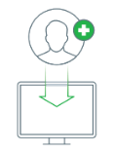
❖ أمثلة على الوظائف التي تأثرت إيجابا بسبب التقنية
1 | ....................................................................................... | 3 | .......................................................................................
2 | ....................................................................................... | 4 | .......................................................................................
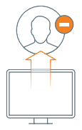
❖ أمثلة على الوظائف التي تأثرت سلبا بسبب التقنية
1 | ....................................................................................... | 3 |   .......................................................................................
2 | ....................................................................................... | 4 | .......................................................................................

❖ مع توفر المزيد من التقنيات الجديدة وتطورها وتطور الإنترنت غيرت حياتنا للأفضل وسهلت عدة أمور منها:
1 منصات التجارة الإلكترونية
تتيح شراء المنتجات بسرعة ودون عناء ومن منازلنا. كما أنها تعرض أسعار أفضل في كثير من الأحوال
2 منصات التعليم الإلكتروني
مع تطور تقنية مؤتمرات الفيديو المنخفضة التكلفة حيث أصبحت منصات التعليم الإلكتروني توفر إمكان التعلم يعد أيضا فرصة عظيمة للأشخاص الذين لا يستطيعون دفع تكاليف تعليمهم.
يقدم أيضا مزايا أخرى مثل الحصول على المعلومات في أي وقت، مواصلة الموظفين تعلمهم ، حضور دورات وورش عمل.
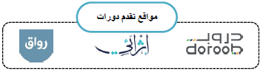

3 ألعاب الفيديو
ظهرت الكثير من الألعاب التعليمية والترفيهية التي تشحذ العقل وتنمى التفكير المنطقي.
الاعتدال مهم باستخدام الألعاب حتى لا تسبب إدمانا

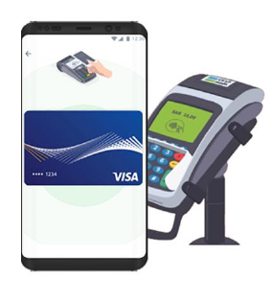
❖ التعلم مدى الحياة
هو عملية اكتساب المعرفة والمهارات خلال حياتنا، وغالبا ما يساعدنا هذا النوع من التعلم على إتقان عملنا.
❖ تطور عمليات دفع الأموال
مع التطور في التقنية وفر مصدرا مهما لاعتماد طرق دفع جديدة عبر الإنترنت، فأصبحت توفر راحة وسهولة في الدفع
مثل:

Pay Bayan , Pay STC
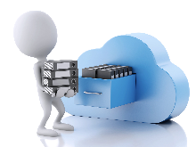
يعد نظام Ripple أحد الحلول الرقمية المصممة للدفع

❖ ما هو التخزين السحابي
• تتيح خدمات التخزين السحابي الاحتفاظ بنسخ احتياطية من الملفات عبر الإنترنت والوصول إليها بمجرد الاتصال بالإنترنت.
• ينصح عند استخدامك للتخزين السحابي أن تتجنب تحميل أي معلومات شخصية حساسة وأن تحتفظ دائما بنسخة احتياطية من ملفاتك على محرك قرص صلب في منزلك

❖ ما الفجوة الرقمية؟
هي التفاوت في مقدار المعلومات والمهارات بين من يملك إمكانية الوصول للحاسبات والإنترنت ومن ليس لديه إمكانية الوصول لذلك.
وتعتبر الفجوة الرقمية مشكلة اجتماعية
❖ تتفاوت فئات المجتمع في قدراتها على الاستفادة من التقنية المتاحة، وذلك بحسب ما يلى:
o وجود الحاسبات ذات الأداء أو الجودة المنخفضة
العوامل المؤثرة
على الفجوة الرقمية
...................................
...................................
...................................
...................................
...................................
...................................
o صعوبة الحصول على التدريب والتعليم التقني والدعم
o رداءة شبكات الاتصالات أو ارتفاع تكلفته
❖ العوامل المؤثرة على الفجوة الرقمية

❖ ما الذي يمكن فعله لسد الفجوة؟


1 | من الأمثلة على الوظائف التي تأثرت سلبا بسبب التقنية:
أ | موظفو البنوك | ب | مهندس الحاسب | ج | محلل الانظمة
2 | من الأمثلة على الوظائف التي تأثرت إيجابا بسبب التقنية:
أ | مصمم الويب | ب | عامل المتجر | ج | عامل المكتبة
3 | خدمة تتيح لك الاحتفاظ بنسخة احتياطية من ملفاتك عبر الإنترنت والوصول إليها من أي مكان بمجرد الاتصال بالإنترنت .
أ | الفجوة الرقمية | ب | التخزين السحابي | ج | نظام الريبل
4 | مشكلة اجتماعية تعني التفاوت في مقدار المعلومات والمهارات بين من يملك إمكانية الوصول للحاسبات والإنترنت وبين من لا يملك ذلك .
أ | الفجوة الرقمية | ب | التخزين السحابي | ج | نظام الريبل


المشروع

المطلوب عمله


شكل مع زملائك فِرق عمل للعمل على مشروع يتضمن إنشاء عرض تقديمي حول أجهزة الحاسب وتطورها تاريخيًا.

ابحث في الويب عن المعلومات ذات العلاقة.
يجب أن يكون هدفك هو إنشاء جدول زمني لأهم الأحداث المهمة في تاريخ تطور الحاسب.


حاول الإجابة عن السؤالين التاليين:
ما أجيال الحاسب؟
ما الذي يتغير من سنة إلى أخرى مع التقدم في التقنية؟

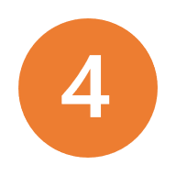

قم ببعض الأبحاث حول تطور أجهزة الحاسب ضَمِّن النتائج التي توصلت إليها في عرضك من خلال خط زمني.

لا تنسَ تخصيص جزء من عرضك حول التطور في أنظمة التشغيل المختلفة التي تم استخدامها في أجهزة الحاسب في كل عصر.




خصص قسمًا من عرضك التقديمي لأهم علماء الحاسب ومساهمة كل منهم في تطور أنظمة الحاسب.

اجعل عرضك التقديمي أكثر تفاعلاً بإضافة صور لأجهزة الحاسب الشهيرة وعلماء الحاسب ومكونات الحاسبات.
عند الانتهاء، اعرض عملك في الفصل. هل تتذكر نصائح العرض التقديمي التي تعلمتها سابقًا؟

أهم المصطلحات في الوحدة الأولى
 | المصطلح | تعريفه
1 | البوابات المنطقية | هي دائرة إلكترونية تستقبل قيمة مدخلة واحدة أو أكثر وتنتج قيمة واحدة، وترتبط كل بوابة منطقية بجدول يسمى جدول الحقيقة.
2 | الترانزستورات | عنصر إلكتروني يعمل بناءً على مستوى إشارة الجهد الداخل إليه فيعمل إما موصلاً للتيار الكهربائي أو كمقاومة تمنع مرور التيار الكهربائي .
3 | الدارات المتكاملة | مجموعة من العناصر الإلكترونية المتكاملة المركبة معاً (بوابات منطقية ومقاومات ومكثفات) تسمى أيضاً رقاقة أو شريحة.
4 | نظام التشغيل | نواة برامج النظام يدير مصادر الحاسب مثل الذاكرة ووحدات الإدخال والإخراج كما يسمح للبرامج التطبيقية بالوصول إلى مصادر النظام ويمنح مستخدم الحاسب واجهة للتفاعل مع الحاسب .
5 | تعددية البرامج | تقنية تعمل على حفظ مجموعة من البرامج داخل ذاكرة الوصول العشوائي RAM في نفس الوقت تتنافس هذه البرامج للوصول إلى وحدة المعالجة المركزية لكي يتم تنفيذها .
6 | بروتوكول الشبكة | مجموعة من القوانين التي تحدد كيف يتم تنسيق ومعالجة البيانات التي تمر عبر الشبكة .
7 | الإنترنت | شبكة عالمية تتيح لأي حاسب متصل بها الاتصال بالحاسبات الأخرى مثل الويب والبريد الإلكتروني .
8 | الشبكة العنكبوتية العالمية | تعد أحد خدمات الإنترنت وهي نظام من المستندات المترابطة ويمكن لكل صفحة ويب الارتباط بواحدة أو أكثر من الصفحات الأخرى .
9 | جدار الحماية | برنامج أو جهاز يستخدم لأمان الشبكة ويعتمد على التحكم في حركة نقل البيانات الواردة والصادرة من خلال تحليل حزم البيانات وتحديد ما إذا كان ينبغي السماح لها بالمرور أم لا .
10 | نظام الريبل | شبكة دفع عبر الإنترنت متخصصة في المدفوعات المالية الرقمية باستخدام تقنية سلسلة الكتل (البلوكتشين) التي يمكنها تسوية المعاملات في بضعة ثوان .
11 | التخزين السحابي | خدمة تتيح لك الاحتفاظ بنسخة احتياطية من ملفاتك عبر الإنترنت والوصول إليها من أي مكان بمجرد الاتصال بالإنترنت .
12 | الفجوة الرقمية | مشكلة اجتماعية وهي التفاوت في مقدار المعلومات والمهارات بين من يملك إمكانية الوصول للحاسبات والإنترنت ومن ليس لديه إمكانية الوصول لذلك

اختبر معلوماتك
اختر الإجابة الصحيحة:
- اللغة التي تستخدمها أجهزة الحاسب مبنية على نظام العد :
- الثلاثي | - الرباعي | - الثنائي |  | - الخماسي
- بوابة منطقية تستقبل قيمة واحدة وتقوم بعكس المدخل :
- بوابة الجمع المنطقي | - بوابة الاختيار المقصور | - بوابة الضرب المنطقي |  | - بوابة النفي المنطقي
- وحدات تنقل البينات إلى داخل الحاسب مثل الفأرة ولوحة المفاتيح هي :
- وحدة الذاكرة | - وحدات الإدخال |  | - وحدات الإخراج | - وحدة المعالجة المركزية
- تتكون الذاكرة الرئيسة من :
- ثلاثة أقسام | - قسم واحد |  | - قسمان | - أربعة أقسام
- مهام نظام التشغيل عددها :
- ستة | - خمسة |  | - أربعة | - ثلاثة
- أي من طبقات نموذج الاتصال المفتوح التالية يتم فيها تشغيل التطبيقات البرمجية :
- التقديم | - الجلسة |  | - التطبيقات | - الشبكة
- يسمح بنقل الملفات بين حاسبات الشبكة:
- FTP | - DNS |  | - HTTPS | - SMTP
- عملية اكتساب المعرفة والمهارات خلال حياتنا :
- التعلم مدى الحياة | - التعلم الفعال |  | - التعلم عن بعد | - التعلم المدمج
- أي مما يلي لا يعد من العوامل المؤثرة على الفجوة الرقمية :
- التعليم | - المستوى الاقتصادي |  | - الموقع الجغرافي | - المناخ
- من أمثلة الوظائف التي تأثرت سلباً بسبب التقنية :
- موظف المكتبة | - الموظف المكتبي |  | - عامل المتجر | - جميع ما سبق

الذاكرة ROMذاكرة مؤقتة تفقد بياناتها بمجرد انقطاع التيار عنها.
يتحرك رأس القراءة والكتابة للقرص الصلب على ذراع ثابت على مسار واحد .
المقصود بمعدل النقل هو معدل نقل البيانات بين القرص والذاكرة الرئيسة.
تعتمد الأقراص المدمجة والرقمية في عملها على أشعة الليزر .
برامج الألعاب ومعالج النصوص والآلة الحاسبة تعتبر أمثلة على برامج النظام.
لا يُشترط وجود واجهة لنظام التشغيل للتفاعل مع الحاسب .
إذا أكمل المعالج معالجة عملية ما فإن نظام التشغيل يقوم بحذف جميع المعلومات الخاصة بالعملية من الذاكرة .
يتم تنفيذ أكثر من عملية في نفس الوقت داخل المعالج.
الكثير من العمليات قد تكون في حالة الجاهزية والانتظار في نفس الوقت، ولكن عملية واحدة فقط ممكن أن تكون في حالة التنفيذ.
يتم تنظيم وحفظ المعلومات المخزنة على القرص الصلب على شكل ملفات .
يسمى المجلد الموجود في أعلى مستوى في الهيكلية بالمجلد الفرعي .
عند نقل ملف عبر الشبكة يتم تقسيمه إلى أجزاء تسلك جميعها طريقا واحداً للوصول للجهاز المستقبل .
يحتوي نموذج OSI على عدة طبقات، كل طبقة منها تؤدي مهمة خاصة.
يعتبر بروتوكول UDP بديلاً عن بروتوكول التحكم بالنقل TCPولكنه أكثر موثوقية وأسرع بشكل عام.
عندما يحمل موقع ويب علامة Https هذا يعني أنه قد أضاف شهادة SSL التي تقوم بتشفير البيانات أثناء انتقالها بين المستخدم والخادم (أي أكثر أمان) .
تتيح خدمات التخزين السحابي الاحتفاظ بنسخ احتياطية من ملفاتك عبر الإنترنت والوصول إليها من أي مكان بمجرد الاتصال بالإنترنت .
الوحدة الثانية: العمل عبر الإنترنت

الدرس الأول: العمل مع المستندات عبر الإنترنت

أولا: العمل مع المستندات عبر الإنترنت
• يتيح برنامج Microsoft OneDrive الذي أصبح جزءا من Office Online الوصول إلى مستنداتك من أي مكان،
بل وحتى تحريرها عبر الإنترنت مباشرة من متصفح الويب الخاص بك
• يمكنك عن طريق تطبيق Microsoft OneDrive مشاركة مستنداتك بسهولة مع الآخرين أو التعاون معهم عبر الإنترنت
• لا بد أن يكون لديك حساب بريد Microsoft للعمل مع برنامج Microsoft OneDrive حيث أنهم يتبعون نفس الشركة
• بالإمكان الحصول على تطبيق Microsoft OneDrive للأجهزة الذكية سواء كان الجهاز IOS أو Android
• إذا كنت تريد أن يكون المستند متاح لأشخاص معينين فلابد أن يتم كتابة بريدهم الإلكتروني
• إذا كنت تريد أن يكون المستند غير قابل للتحرير فلا بد من إلغاء تحديد خانة الاختيار( السماح بالتحرير Allow editing (
• لا داعي لإغلاق المستند كي يتمكن الآخرون من فتحه في برنامج الأوفيس عبر الإنترنت حيث يمكنك وأصدقائك تحرير المستند في نفس الوقت
• تعد خدمة تخزين Google من خلال Drive خدمة سحابية بديلة توفر إمكانات مجموعة مكتبية متكاملة عبر الإنترنت .
• توفر هذه الخدمات إمكانية الوصول إلى ملفاتك من جميع متصفحات الإنترنت وكذلك إنشاء المستندات وتعديلها
ومشاركتها والتعاون في العمل عليها مع الآخرين من خلال حزمة G Suite التابعة لشركة Google.
• يتطلب استخدام google drive إنشاء حساب خاص بك على Google ، أما إذا كنت تستخدم بريد Gmail فسيكون
لديك حساب Google .
• يمكنك مشاركة مستنداتك بسهولة مع أصدقائك بمجرد وجودها في قوقل درايف
• يتيح google drive لعدة أشخاص في مواقع مختلفة التعاون في نفس الوقت للعمل على ملف من أي جهاز متصل بالإنترنت
• ضع في حسبانك أن:
o doc google يشبه word
o Google sheet تشبه excel
o Google slide يشبه PowerPoint

لابد أن يكون لديك حساب في google حتى تستطيع استخدام google drive
يتيح برنامج Microsoft OneDrive إمكانية مشاركة المستندات وتحريرها بشكل متزامن
لا داعي لإغلاق المستند كي يتمكن الآخرون من فتحه في برنامج الأوفيس عبر الإنترنت حيث يمكنك وأصدقائك تحرير المستند في نفس الوقت
من سلبيات قوقل درايف و ون درايف عدم وجود تطبيقات لها تخدم الأجهزة الذكية
وصل تطبيقات Microsoft ما يشابهها من تطبيقات google
- Excel | - Google slide
- PowerPoint | - Google Doc
- word | - Google sheet

الدرس الثاني: الاجتماعات عبر الإنترنت

• هنالك العديد من البرامج التي يتم من خلالها الاجتماعات والمؤتمرات الافتراضية مثل cisco Webex و Zoom
• لا تحتاج إلى إنشاء حساب في cisco Webex لحضور اجتماع وبإمكانك حضوره كضيف إلا إذا جعل المضيف ذلك الزاما
• بالإمكان استخدام تطبيق الويب أو تطبيق سطح المكتب أو تطبيق الأجهزة الذكية لإنشاء أو حضور اجتماع في cisco Webex
• يمكنك استخدام تطبيق Zoom على الأجهزة اللوحية والهواتف الذكية التي تعمل بنظام تشغيل أندرويد وأبل.
• في كلا التطبيقين، بعد بدء اجتماع جديد يمكنك دعوة آخرين إما باستخدام معرف الاجتماع
( Meeting number -Meeting ID ) أو رابط الاجتماع URL - Link ) )
• في كلا التطبيقين، يمكنك اثناء الاجتماع تغيير صورة الخلفية الخاصة بك أو استخدام صور ومقاطع لتكون خلفيات أو تأثير ضبابي
• يطلق على الشخص الذي يبدأ الاجتماع اسم )مضيف( ويمكن له إدارة المشاركين وتغيير إعدادات الاجتماع
• في كلا التطبيقين، بالإمكان بدء اجتماع مباشرة أو جدولة اجتماع مستقبلي
• بعض الأيقونات في برامج الاجتماعات عبر الإنترنت
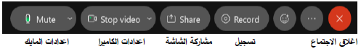
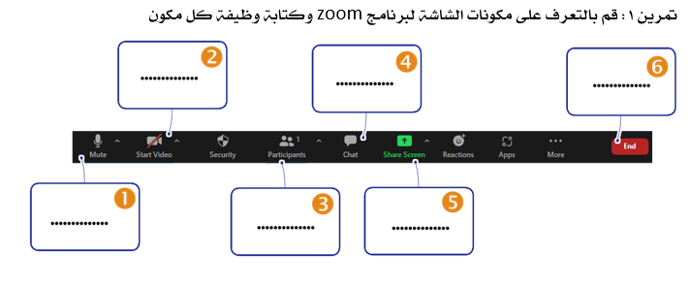

لابد من إنشاء حساب في Webex لحضور اجتماع
في تطبيقات الاجتماعات، بالإمكان بدء اجتماع مباشرة أو جدولة اجتماع مستقبلي
يمكنك استخدام تطبيق Zoom على الأجهزة اللوحية والهواتف الذكية التي تعمل بنظام تشغيل أندرويد وأبل.
وصل بين الأيقونات واستخداماتها
- 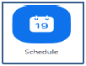 | - إنهاء الاجتماع
-  | - جدولة اجتماع
- 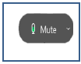 | - الدردشة
- 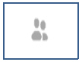 | - المشاركين
 | - تسجيل
 | - إعدادات الكاميرا
 | - إعدادات المايك
الدرس الثالث: بث العرض التقديمي

• يمكنك بث عرض Microsoft PowerPoint التقديمي عبر الإنترنت لأي جمهور في أي مكان في العالم و ذلك باستخدام Microsoft Teams وذلك لبدء اجتماع عبر الإنترنت ودعوة الجمهور ثم بث العرض التقديمي خلال الاجتماع.
• يمكنك تنزيل Microsoft Teams من متجر Microsoft .
• يمكنك أيضا التفاعل مع الجمهور في Teams ومناقشة الرسائل أو تبادلها ومشاركة الملفات معهم خلال العرض التقديمي .
• يمكنك دعوة أشخاص آخرين للانضمام إلى اجتماعك في Teams عن طريق الاختيار من جهات الاتصال الخاصة بك أو مشاركة رابط الاجتماع
• يمكنك جدولة اجتماع مستقبلي في Teams واضافته للتقويم الخاص بك
• يمكنك أيضا بث عرضك التقديمي عبر الإنترنت باستخدام ميزة التقديم عبر الإنترنت Present Online في Microsoft PowerPoint
• يمكنك إرسال رابط URL إلى جمهورك والبدء بتقديم عرض الشرائح داخل الباوربوينت حيث يمكنهم المتابعة بشكل متزامن
• يمكنك إرسال رابط URL للعرض التقديمي عن طريق البريد الإلكتروني
• يمكنك إيقاف عرض الشرائح مؤقتا في أي وقت عند استخدام ميزة التقديم عبر الإنترنت
• يمكنك الانتقال إلى أي تطبيق آخر دون إيقاف العرض الحالي عند استخدام ميزة التقديم عبر الإنترنت
• يمكن للمستقبل مشاهدة العرض التقديمي عبر متصفح الويب عند استخدام ميزة التقديم عبر الإنترنت
• بعض الأيقونات في برنامج التيمز :
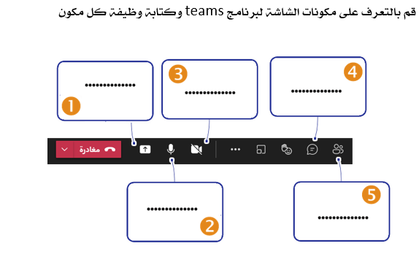
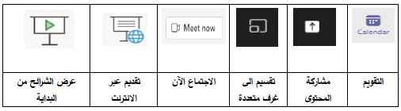

بالإمكان استخدام برنامج Teams لبث عرض تقديمي للجمهور في أي مكان للعالم
بالإمكان دعوة المشاركين للاجتماع عن طريق إرسال دعوة لهم من خلال البريد الإلكتروني فقط
بالإمكان بث العرض التقديمي في برنامج Teams إما عن طريق البث المباشر أو من خلال تقديم عبر الإنترنت
لا يمكنك الانتقال إلى أي تطبيق آخر دون إيقاف العرض الحالي عند استخدام ميزة التقديم عبر الإنترنت
يمكنك جدولة اجتماع مستقبلي في Teams وإضافته للتقويم الخاص بك

لعمل تقديم للعرض التقديمي عبر الإنترنت نختار الأيقونة التالية
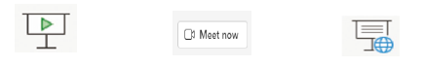
الدرس الرابع: إدارة الملاحظات



• برنامج Microsoft OneNote بمثابة دفتر ملاحظات رقمي يوفر مكانا واحدا يمكنك فيه جمع كل ملاحظاتك ومعلوماتك.
• توجد في برنامج OneNote إمكانات البحث القوية للعثور بسرعة على ما تبحث عنه .
• يوفر OneNote المرونة لتجميع وتنظيم النصوص والصور والكتابة الرقمية وتسجيلات الصوت والفيديو وغير ذلك.
• بالإمكان عن طريق برنامج OneNote تحديد موقع المعلومات النصية مع الصور وكذلك النصوص المسجلة في مقاطع الصوت والفيديو .
• تظهر مجموعة من دفاتر ملاحظات مختلفة كعلامات تبويب على يسار نافذة OneNote الرئيسية.
• يحتوي كل دفتر ملاحظات على أقسام تظهر كعلامات تبويب في الأعلى وفي النهاية يتكون كل قسم من مجموعة صفحات تظهر على اليمين مع عناوينها.
• يحفظ برنامج OneNote عملك بشكل تلقائي ومستمر في أثناء تدوين الملاحظات
• يحفظ برنامج OneNote عملك كلما بدلت إلى صفحة أو قسم آخر
• يحفظ برنامج OneNote عملك كلما أغلقت الأقسام ودفاتر الملاحظات
• لا حاجة لحفظ ملاحظاتك يدويا عند الانتهاء منها حيث يقوم برنامج OneNote بحفظها تلقائيا
• يمكنك فتح ملف دفاتر الملاحظات إما عن طريق التطبيق أو باستخدام المتصفح عبر الإنترنت
• يمكنك مشاركة ملاحظاتك على ون درايف ومشاركتها مع الآخرين فور كتابتها
• بالإمكان للعديد من الأشخاص تحرير دفتر الملاحظات في نفس الوقت
• بالإمكان الدخول على ون نوت من حسابك في منصة مدرستي
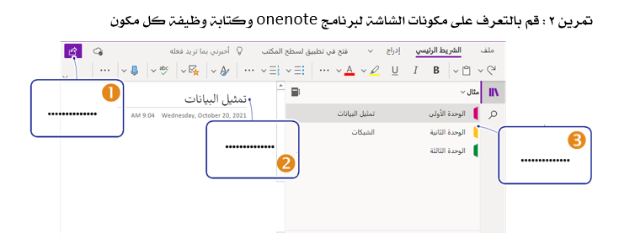

يعتبر برنامج OneNote بمثابة دفتر ملاحظات رقمي يوفر مكانا واحدا يمكنك فيه جمع كل ملاحظاتك ومعلوماتك.
بالإمكان للعديد من الأشخاص تحرير دفتر الملاحظات في نفس الوقت
لابد من حفظ ملاحظاتك يدويا عند الانتهاء منها في برنامج OneNote
يمكنك فتح ملف دفاتر الملاحظات إما عن طريق التطبيق أو باستخدام المتصفح عبر الإنترنت
يتعذر في برنامج OneNote وجود إمكانيات البحث للعثور على ما تبحث عنه.

الدرس الخامس: الخرائط الذهنية

• الخرائط الذهنية هي رسم تخطيطي يستخدم لتمثيل المعلومات بصورة مرئية.
• غالبا ما تتمحور الخريطة الذهنية حول كلمة واحدة أو جزء من نص يتم وضعه في المنتصف، ثم تضاف إليه الأفكار والكلمات والمفاهيم المرتبطة به.
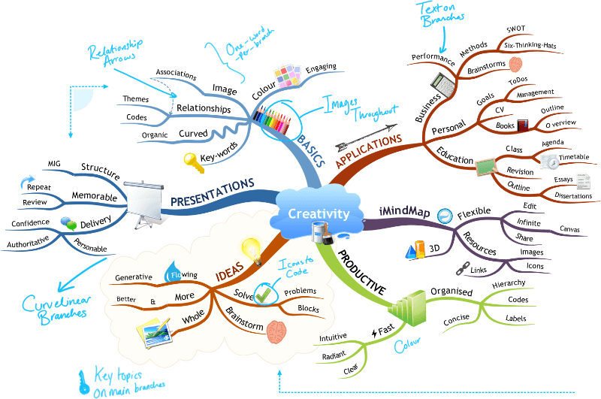
• تشتق الفئات الرئيسية من العقدة المركزية في الخ ريطة الذهنية، أما الفئات الأصغر فتتفرع من الفروع الأكبر .
• إن تمثيل الأفكار والمفاهيم من خلال الخرائط الذهنية يجعلها تتميز بوصفها أداة
o لحل المشكلات
o اتخاذ القرارات
o دراسة وترتيب ما يتعلق بتلك الأفكار والمفاهيم .

• يجب تنظيم المعلومات بوضع أهم المعلومات في المركز ثم المعلومات الأكثر تفصيلا في أماكن أبعد من مركز الرسم
• من الأدوات الرائعة لإنشاء الخرائط الذهنية أداة Free plane
• العقدة المركزية هي فكرة أو مفهوم مركزي يمثل موضوع الخريطة الذهنية، أي ما تدور حوله الخريطة .
• تسمى جميع التفاصيل الأخرى التي تثري وتشرح هذا الموضوع بالعقد ويتم وضعها حول العقدة المركزية وترتبط بها بخطوط .
• تشكل جميع العقد في الخريطة الذهنية بهذه الطريقة تسلسلا هرميا تحتوي فيه العقدة المركزية على عقدة فرعية ا وحدة أو أكثر توسع الفكرة المركزية.
• في برنامج Free Plane بإمكانك تكبير الشاشة وتحريك العقدة إلى أي مكان وتغيير نمط العقدة)من لون وشكل وحجم وغير ذلك( وبالإمكان أيضا إدراج عقد فرعية
• لإخفاء أو إظهار فروع أي عقدة في برنامج Free Plane نضغط على علامتي ( + , - )
• لحفظ الخارطة في برنامج Free Plane نختار أمر حفظ من قائمة ملف لحفظ العمل للرجوع إليه فيما بعد ولن يفتح الملف إلا بنفس البرنامج
• لحفظ الملف في برنامج Free Plane بشكل نهائي نختار أمر Export map
• في بعض الأحيان من الجيد الوصل بين عقدتين بخط أو سهم للإشارة إلى نوع من الارتباط أو التشابه بينهما ويكون ذلك عن طريق الضغط على Ctrl وحدد العقد بالضغط عليها حتى يتم تحديدها ثم نضغط على Ctrl + L وسيظهر خط الوصل نضغط بزر الفارة الأيمن على خط الوصل لتعديله أو إزلته

تمثيل الأفكار والمفاهيم من خلال الخرائط الذهنية يجعلها تتميز بوصفها أداة لحل المشكلات
يجب تنظيم المعلومات في الخارطة الذهنية بوضع أهم المعلومات في المركز ثم المعلومات الأكثر تفصيلا في أماكن أبعد من مركز الرسم
الخرائط الذهنية هي تمثيل نصي للمعلومات.
العقدة الشقيقة هي فكرة أو مفهوم مركزي يمثل موضوع الخريطة الذهنية، أي ما تدور حوله الخريطة
في برنامج Free Plane بإمكانك تغيير نمط العقدة(من لون وشكل وحجم وغير ذلك(

المشروع

المطلوب عمله

ابحث عن مشاريع الطاقة الشمسية الأخرى في المملكة العربية السعودية
ثم أعدّ عرضا تقديميا حول الطاقة التي يتم توفيرها من خلال كل مشروع.
اجمع المعلومات حول الاستهلاك الإجمالي للطاقة في المملكة
ثم اعرض بعض الأفكار حول كيفيات الاستغناء عن النفط
واستخدام تقنيات الطاقة النظيفة في المستقبل

أهم المصطلحات في الوحدة الثانية
المصطلح | تعريفه
مايكروسوفت ون نوت | هو بمثابة دفتر ملاحظات رقمي يوفر لك مكاناً واحداً يمكنك فيه جمع كل ملاحظاتك ومعلوماتك .
ZOOM | هو نظام عبر الإنترنت يتيح الاجتماعات ومؤتمرات الفيديو والصوت والدردشة والندوات عبر الإنترنت .
العقدة الشقيقة | هي عقدة بنفس المستوى الهرمي للعقدة المحددة فالعقدتان تابعتان لنفس العقدة الأصلية (الأب).
الخريطة الذهنية | هي رسم تخطيطي يستخدم لتمثيل المعلومات بصورة مرئية.

اختبر معلوماتك
اختر الإجابة الصحيحة:
1 | من الأدوات الرائعة لإنشاء خرائط ذهنية :
أ | note one | ب | Free plan | ج | zoom
2 | تحتوي كل خريطة ذهنية على فكرة أو مفهوم مركزي يمثل موضوع الخريطة الذهنية :
أ | العقدة الشقيقة | ب | العقدة المركزية | ج | القعدة الفرعية
3 | سيتم إنشاء عقدة فرعية جديدة وربطها بالعقدة المركزية عند النقر على قائمة:
أ | insert | ب | Delete | ج | Ctrl
4 | في برنامج فري بلاين نستطيع إنشاء عقدة مجاورة جديدة بنقر على المفتاح :
أ | Shift | ب | Enter | ج | Delete
5 | ون درايف OneDrive خدمة تقدمها شركة :
أ | apple | ب | Microsoft | ج | google
6 | يتيح لك مايكروسوفت ون درايف :
أ | الوصول لمستنداتك في أي مكان | ب | حفظ الأعمال يدوياً | ج | البطء في تنفيذ الأعمال
7 | الفائدة من قيامك بنسخ رابط المشاركة بعد إعدادك الاجتماع في برنامج ZOOM:
أ | حفظ الاجتماع والعودة له في وقت لاحق | ب | دعوة مشاركين للاجتماع | ج | ليس له فائدة
8 | في تطبيق الزوم حتى تتمكن من مشاركة شاشتك مع الآخرين تضغط على الخيار :
أ | Share Screen | ب | Security | ج | Start Video
صل من القائمة (أ) ما يناسبه من القائمة (ب) :
(أ) |  | (ب) | وظيفته
1 | 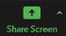 |  | إعدادات الميكروفون
2 | 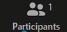 |  | مشاركة الشاشة
3 | 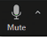 |  | رؤية الأشخاص الذين انضموا إلى اجتماعك
4 |  |  | لإنهاء الاجتماع
5 |  |  | لبدء بث عرض الشرائح عبر الإنترنت
اختبر معلوماتك

1 | تتوفر تطبيقات ون درايف على أجهزة الحاسب والأجهزة اللوحية وأجهزة الهواتف الذكية .
2 | يمكنك مشاركة ملاحظاتك على ون درايف ومشاركتها مع أصدقائك فور كتابتها.
3 | يمكنك استخدام قوقل درايف إذا كان لديك حساب بريد GMAIL.
4 | كل تغيير تقوم به على مستندك يتم حفظه تلقائياَ في ون درايف .
5 | الخريطة الذهنية هي تمثيل مكتوب للأفكار .
6 | عند إنشاء خريطة ذهنية جديدة باستخدام فري بلاين تظهر شاشتك العقدة المركزية والعقد الشقيقة والعقد الفرعية .
7 | يمكنك بث برنامج أو لقاء حي أو مسجل عند امتلاك حساب مايكروسوفت.
8 | يمكنك أن تستخدم تطبيق Excel المتوفر عبر الإنترنت تماماً كالتطبيق المكتبي فمعظم أدوات التحكم الشائعة ستجدها هناك .
9 | عند الضغط على إدراج خلال إنشاء خريطة ذهنية باستخدام فري بلاين يتم إنشاء عقدة فرعية جديدة .
10 | يمكنك انت وأصدقائك عبر الإنترنت من تحرير المستند في نفس الوقت .
12 | تعد خدمة تخزين قوقل درايف خدمة سحابية توفر إمكانات مجموعة مكتبية متكاملة عبر الإنترنت .
13 | يتيح برنامج ZOOM تغيير صورة الخلفية لأصحاب الاشتراكات المدفوعة فقط.
14 | يمكنك مشاركة مستنداتك بسهولة مع أصدقائك بمجرد وجودها في قوقل درايف.
15 | في برنامج ZOOM لا يمكنك مشاركة شاشتك مع الآخرين.
16 | يمكن استخدام تطبيق ZOOM على الأجهزة اللوحية والهواتف الذكية التي تعمل بنظام iOS ,android .
17 | أثناء تحريرك لمستنداتك في ون درايف يجب عليك الضغط على أيقونة الحفظ بعد أي تغيير في المستند.
18 | لا تحتاج جهات الاتصال التي ترغب بحضور الاجتماع إلى امتلاك حساب ويبيكس خاص إلاإذا جعل المضيف ذلك الزامياً.
19 | لتوصيل بين العقد في الخرائط الذهنية نضغط باستمرار على Ctrl وتحديد العقد ومن ثم Ctrl + L لإظهار خط الوصل.
20 | للانضمام إلى اجتماع قائم في برنامج ZOOM نضغط على الأيقونة Join.

 | يمكن مشاركة شاشتك في أثناء الاجتماع مع مشاركين في برنامج زوم من خلال
أ | مشاركة الشاشة بأكملها | ب | مشاركة تطبيق معين | ج | مشاركة صوت جهازك فقط | د | جميع ما سبق
 | يتيح لك برنامج مايكروسوفت ون درايف
أ | الوصول إلى مستنداتك من أي مكان | ب | تحرير المستندات عبر الإنترنت مباشرة | ج | مشاركة مستنداتك بسهولة مع الآخرين | د | كل ما سبق
 | برنامج يعد بمثابة دفتر ملاحظات رقمي يوفر لك مكاناً واحداً يمكنك فيه جمع كل ملاحظاتك :
أ | وورد | ب | ون نوت | ج | بوربوينت | د | اكسل
 | يمكن الوصول إلى ملفات ون درايف الخاصة بك من خلال :
أ | تطبيق سطح المكتب | ب | تطبيق أجهزة iOS | ج | تطبيق أجهزة Android | د | جميع ما سبق
 | عبارة عن رسم تخطيطي يستخدم لتمثيل المعلومات بصورة مرئية :
أ | الخريطة السياسية | ب | الخريطة الذهنية | ج | الخريطة الطبيعية | د | الخريطة المناخية

الوحدة الثالثة: البرمجة باستخدام لغة ترميز النص التشعبي HTML

الدرس الأول: إنشاء موقع ويب بلغة HTML

وصل بين المصطلح وتعريفه
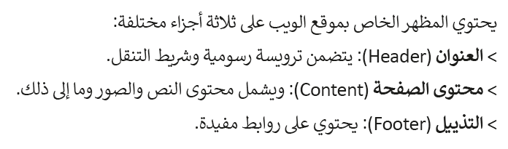
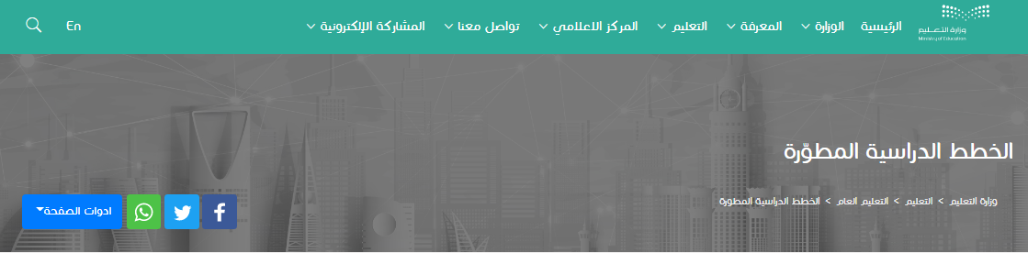
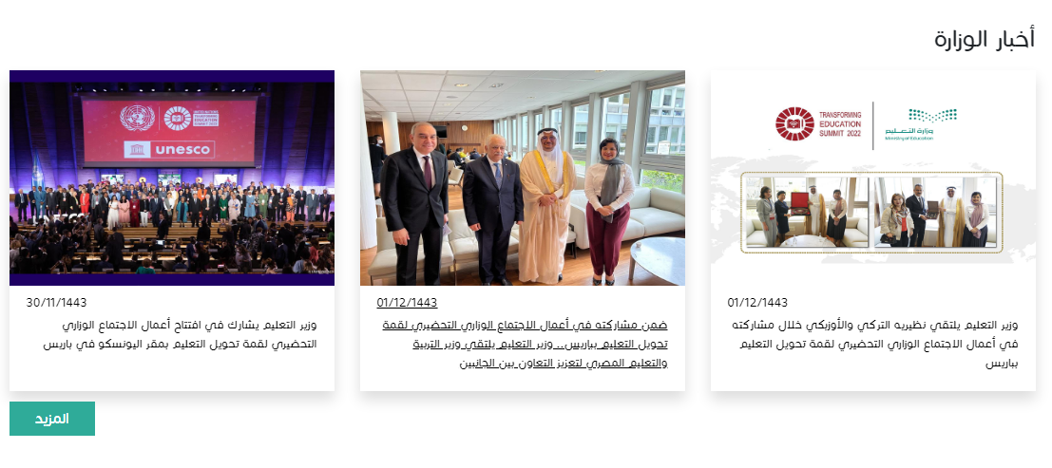
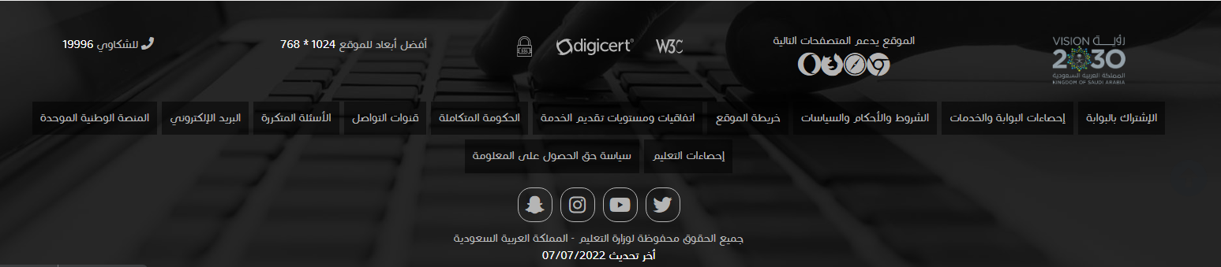
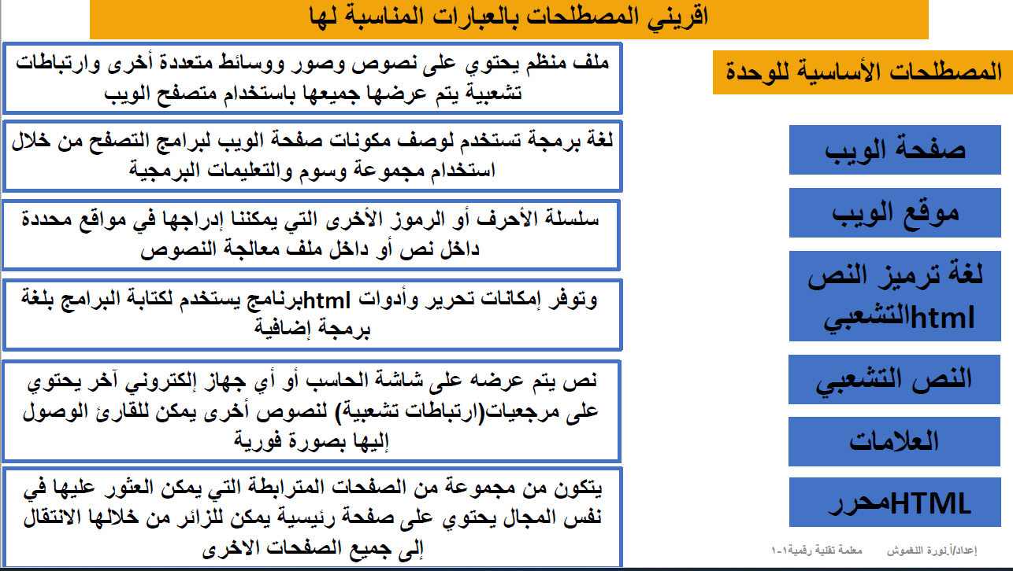
برنامج يستخدم لكتابة البرامج بلغة html وتوفر إمكانات تحرير وأدوات
برمجة إضافية
المظهر الخاص بموقع الويب
العنوان
محتوى الصفحة
التذييل
العنوان (Header)
محتوى الصفحة (Content)
التذييل (Footer)
يتضمن ترويسة رسومية وشريط التنقل
يشمل محتوى النص والصور وما إلى ذلك
يحتوي على روابط مفيدة

الإيجابيات
التحديات

1 | ..................................................................................... |  | 1 | .....................................................................................
2 | ..................................................................................... |  | 2 | .....................................................................................
3 | ..................................................................................... |  | 3 | .....................................................................................
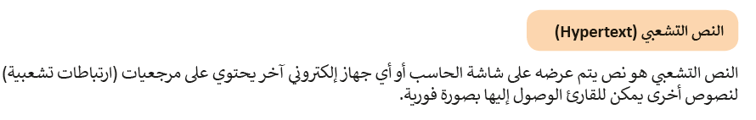

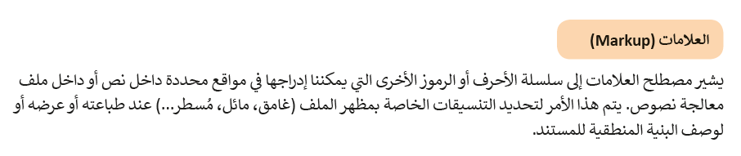
غامق
مسطر
مائل

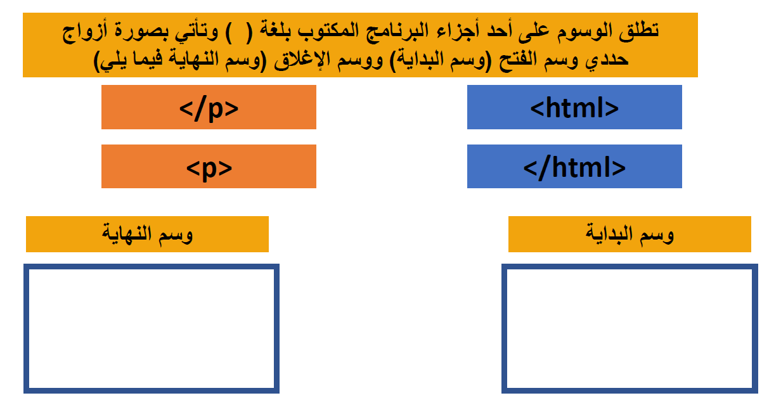

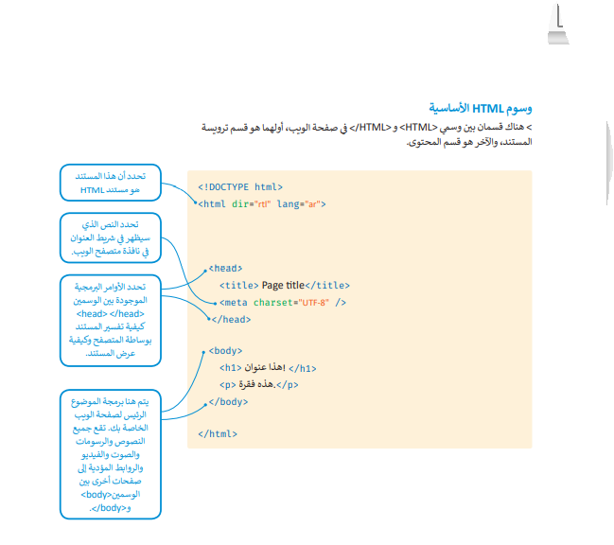

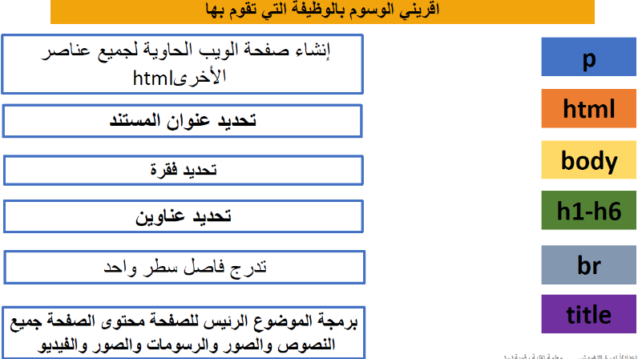
وصل بين الوسم وعمله

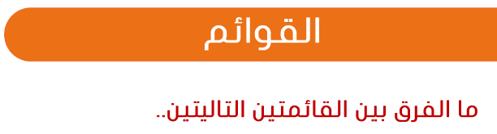
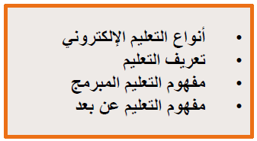

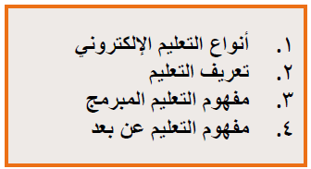


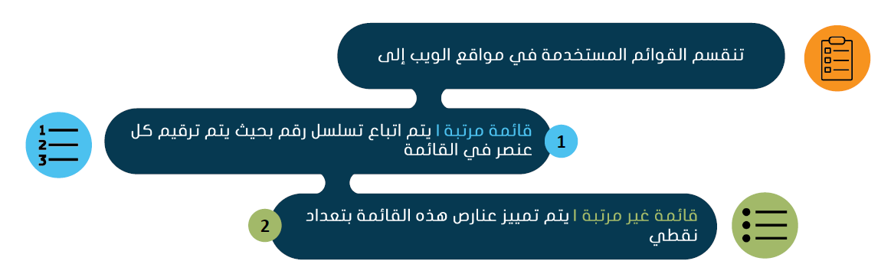

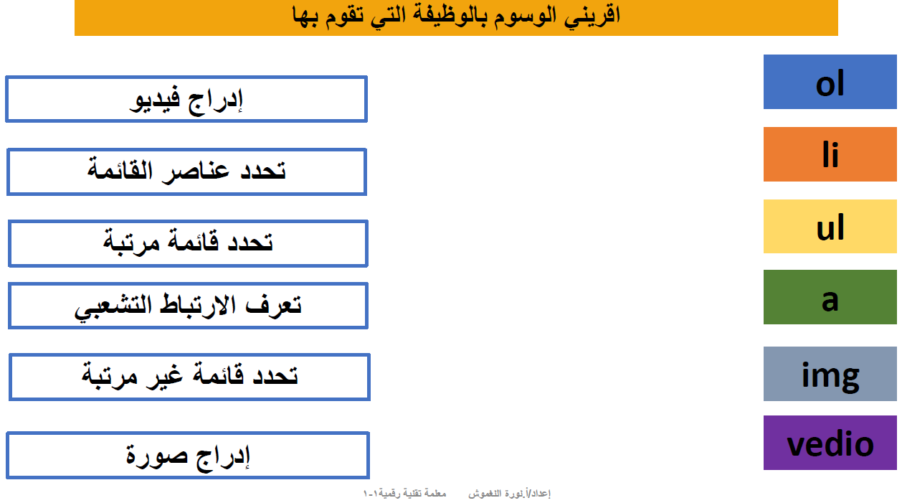
وصل بين الوسم وعمله

اختر الإجابة الصحيحة:
 | من ايجابيات لغة HTML :
أ | استخدامها على صفحات الويب غير التفاعلية |  | ب |  | سهلة التعلم والاستخدام |  |  | ج | يجب كتابة برنامج طويل لكتابة صفحة ويب يسيرة
 | يتكون من مجموعة من الصفحات المترابطة التي يمكن العثور عليها في نفس المجال
أ | صفحة الويب |  | ب |  | موقع الويب |  |  | ج | التذييل
 | يحتوي المظهر الخاص بموقع الويب على العنوان ويتضمن :
أ | ترويسة رسومية وشريط تنقل |  | ب |  | محتوى النص والصور وما إلى ذلك |  |  | ج | يحتوي على روابط مفيدة
 | وسم HTML المستخدم لإنشاء قائمة غير مرتبة (تعداد نقطي) :
أ | ol |  | ب |  | pr |  |  | ج | ul
 | وسم HTML المستخدم لإنشاء قائمة مرتبة (تسلسل رقمي) :
أ | ol |  | ب |  | pr |  |  | ج | ul
 | قيمة من خاصية Targetسيتم من خلالها فتح الصفحة في نفس علامة التبويب :
أ | _top |  | ب |  | _self |  |  | ج | _blank
 | وسم يستخدم لإضافة صور إلى صفحة الويب :
أ | <img> |  | ب |  | <video> |  |  | ج | <a>
 | وسم يحدد عنصر في القائمة :
أ | <li> |  | ب |  | <ol> |  |  | ج | <p>
 | وسم يحتوي على بعض الميزات التي تتيح لك التحكم في الفيديو:
أ | <li> |  | ب |  | <img> |  |  | ج | <video>
 | وسم لتحديد النص الذي سيظهر في شريط العنوان في نافذة متصفح الويب:
أ | <p> |  | ب |  | <meta> |  |  | ج | <h1>
 | لفتح تطبيق البريد الإلكتروني للمستخدم عند الضغط عليه يتم بتعيين قيمة الخاصية href بـ :
أ | mailto |  | ب |  | src |  |  | ج | alt
 | ملف منظم يحتوي على نصوص وصور ووسائط متعددة أخرى وكذلك الارتباطات التشعبية يتم عرضها جميعها باستخدام متصفح الويب :
أ | صفحة الويب | ب |  | عنوان الموقع |  | ج | النص التشعبي |  |  | د | لغة الترميز
 | يحتوي المظهر الخاص بموقع الويب على أجزاء مختلفة هي
أ | العنوان | ب |  | محتوى الصفحة |  | ج | التذييل |  |  | د | جميع ما سبق
 | أي مما يلي لا يعد من سلبيات لغة ترميز النص التشعبي ( HTML ) :
أ | يقتصر استخدامها على صفحات الويب غير التفاعلية | ب |  | يجب كتابة برنامج طويل لإنشاء صفحة ويب يسيرة |  | ج | شائعة الاستخدام |  |  | د | يصعب صيانة وتصحيح برنامج بتنسيق HTML
 | أي مما يلي لا يعد من ايجابيات لغة ترميز النص التشعبي ( HTML ) :
أ | شائعة الاستخدام | ب |  | يقتصر استخدامها على صفحات الويب غير التفاعلية |  | ج | مدعومة من معظم المتصفحات |  |  | د | يمكن تعلمها وكذلك استخدامها بسهولة
 | نص يتم عرضه على شاشة الحاسب أو أي جهاز إلكتروني آخر يحتوي على مرجعيات ( ارتباطات تشعبية ) لنصوص أخرى يمكن للقارئ الوصول إليها بصورة فورية :
أ | النص التشعبي | ب |  | العلامات |  | ج | صفحة الويب |  |  | د | العنوان
 | سلسلة الأحرف أو الرموز الأخرى التي يمكننا إدراجها في مواقع محددة داخل نص أو داخل ملف معالجة النصوص لتحديد التنسيقات الخاصة بمظهر الملف عند طباعته أو عرضه أو لوصف البنية المنطقية للمستند :
أ | النص التشعبي | ب |  | العلامات |  | ج | صفحة الويب |  |  | د | العنوان
 | أي من هذه البرامج هو محرر HTML :
أ | فيجوال ستوديو كود | ب |  | فوتوشوب |  | ج | بوربوينت |  |  | د | تيمز
 | أي وسم من الوسوم التالية هو أعلى مستوى عند تعريف العناوين :
أ | <h1> </h1> | ب |  | <h2> </h2> |  | ج | <h3> </h3> |  |  | د | <h4> </h4>
 | تتيح لك الانتقال من صفحة ويب إلى أخرى :
أ | القوائم | ب |  | الروابط التشعبية |  | ج | خاصية الهدف |  |  | د | شريط التنقل
 | أي من القيم التالية نستخدمه مع خاصية الهدف لفتح الصفحة في علامة تبويب جديدة :
أ | _self | ب |  | _parent |  | ج | _blank |  |  | د | _top
وصل بين القائمة (أ) ما يناسبه من القائمة (ب) :
(أ) | القيمة | (ب) | الوصف
1 | _blank |  | ستفتح الصفحة في علامة تبويب نفسها
2 | _self |  | ستفتح الصفحة في محتوى النافذة
3 | _top |  | ستفتح الصفحة في نافذة الرئيسية
4 | _parent |  | ستفتح الصفحة في علامة تبويب جديدة

من سلبيات لغة html مدعومة من معظم المتصفحات .
يعني هذا الكود في لغة HTML اتجاه النص من اليمين إلى اليسار واللغة عربية :<html dir="rtl" lang="ar"> .
ويمكننا تحديد الصفحة التي سيتم فتحها عند الضغط على الرابط باستخدام خاصية href وبدونه لا يكون الوسم <a> ارتباطاً تشعبياً.
الوسم body > <تحدد النص الذي سيظهر في شريط العنوان في نافذة متصفح الويب.
يتم إنشاء الروابط باستخدام وسم <a> </a> حيث إن كل ما يقع بين هذا الوسمين يصبح قابلاً للضغط عليه.
يستخدم وسم <img>لإضافة الصور إلى صفحة الويب .
بالإمكان كذلك إضافة مقاطع فيديو باستخدام وسم <video> .
القائمة غير المرتبة تتم بتسلسل رقمي بحيث يتم ترقيم كل عنصر في القائمة.
عندما نستخدم القيمة _selfستفتح الصفحة في علامة تبويب جديدة.
محرر HTML هو برنامج يستخدم لكتابة البرامج بلغة HTML .
تأتي وسوم HTML بصورة أزواج فقط .
وسم الفتح <p> ووسم الاغلاق </p> حيث يوقف الرمز " /" الموجود في الوسم الثاني تشغيل الأمر.
يجب أن تتبع صفحة الويب المصممة بتنسيق HTML بنية معينة لكي يتم ترجمتها بصورة صحيحة من قبل المتصفح.
تتعامل محررات HTML مع تعليمات HTML البرمجية فقط.
الوسم <head>و </head> تحدد الأوامر البرمجية الموجودة بين الوسمين كيفية تفسير المستند بواسطة المتصفح وكيفية عرض المستند.
من المهم إنشاء مجلد خاص بصور (images )يتم فيه إضافة الصور التي سنستخدمها في موقعنا .
يتم تعريف عناوين HTMLبالوسم <h6> وهو اعلى مستوى في القسم.
الفقرة هي أهم العناصر في مستند HTML التي يتم تعريفها بين الوسمين <P> </p>.

